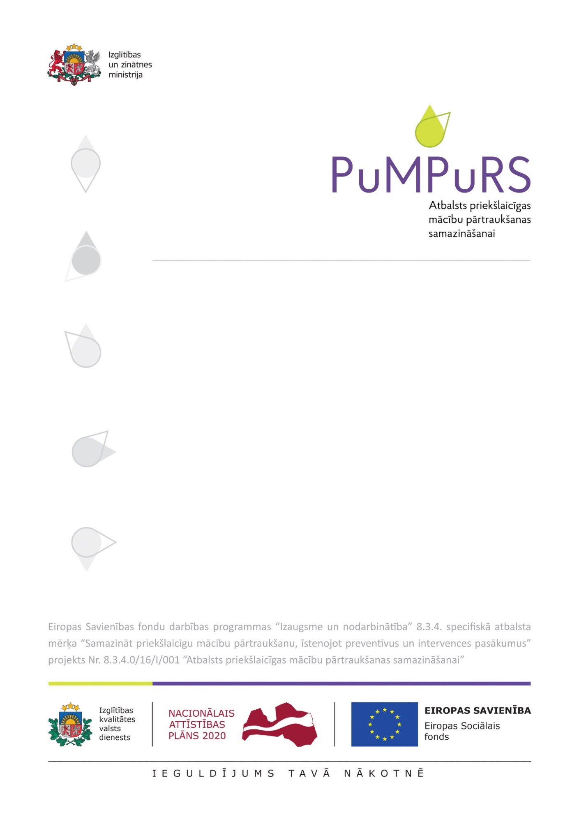
Informatīvs materiāls
jaunatnes iniciatīvas
projektu īstenotājiem

Nr. P6-06/07_2
14.02.2018.
papildināts 06.02.2020.

Pateicamies visiem, kuri ir sadūšojušies īstenot savu ideju otrajā jaunatnes iniciatīvas projektu uzsaukumā! Sākusies jauno projektu īstenošana pašvaldībās, un saņemam daudz jautājumu par dalībnieku reģistrāciju, publicitātes prasību ievērošanu u.c. tēmām. Turklāt ir atsevišķas izmaiņas, salīdzinot ar pagājušā gada konkursu. Tāpēc esam sagatavojuši Jums nelielu informatīvo materiālu ar svarīgākajām lietām, kuras jāatceras projekta īstenošanas gaitā.
Lai mums visiem izdodas!
PuMPuRS komanda
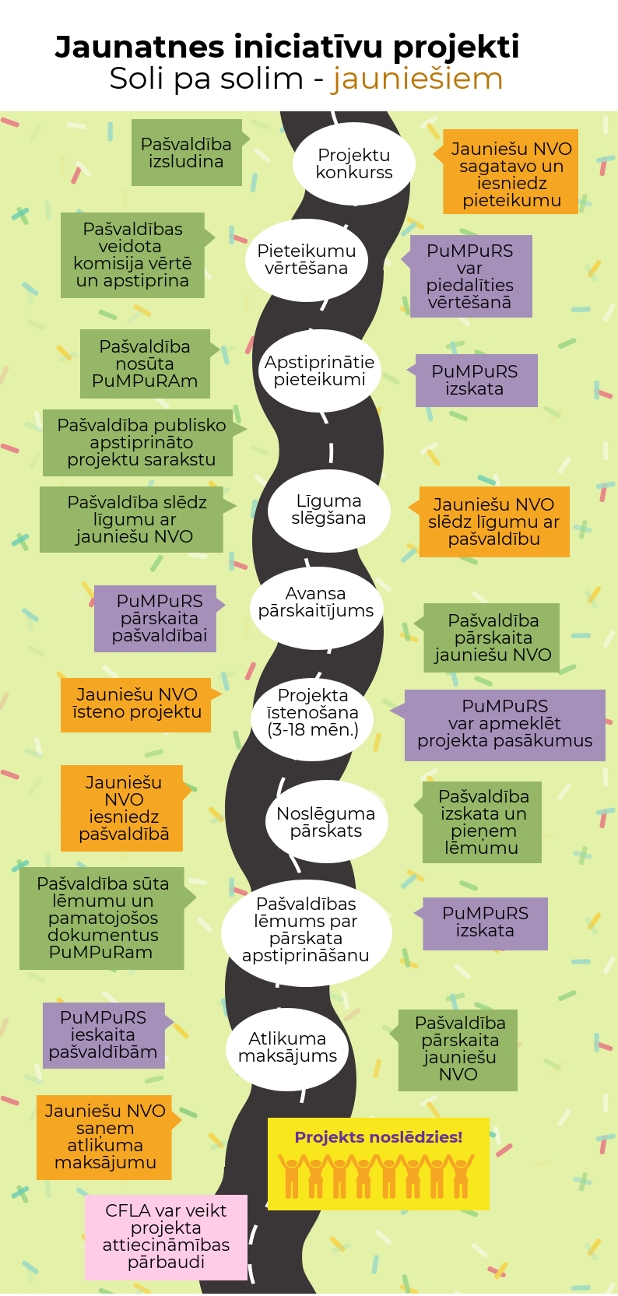

Normatīvie dokumenti
Īstenojot PuMPuRS jaunatnes iniciatīvu projektus, jāievēro:
projektu PuMPuRS (Atbalsts priekšlaicīgas mācību pārtraukšanas samazināšanai) regulējošie normatīvie akti
- Izglītības kvalitātes valsts dienesta metodoloģiskās vadlīnijas darbam projektā „Atbalsts priekšlaicīgas mācību pārtraukšanas samazināšanai”;
- Ministru kabineta 12.07.2016. noteikumi Nr. 460 “Darbības programmas "Izaugsme un nodarbinātība" 8.3.4. specifiskā atbalsta mērķa "Samazināt priekšlaicīgu mācību pārtraukšanu, īstenojot preventīvus un intervences pasākumus" īstenošanas noteikumi”
jaunatnes iniciatīvas projektu konkursu dokumenti
- Projektu konkursa nolikums attiecīgajā pašvaldībā
- Metodika „Vienreizējā maksājuma piemērošanas metodika jaunatnes iniciatīvu projektu īstenošanai darbības programmas „Izaugsme un nodarbinātība” 8.3.4. specifiskā atbalsta mērķa „Samazināt priekšlaicīgu mācību pārtraukšanu, īstenojot preventīvus un intervences pasākumus” ietvaros”;
- Līgums, kas noslēgts ar pašvaldību par projekta īstenošanu
- Projektu konkursā apstiprinātais projekta iesniegums
Protams, jāievēro visi LR un pašvaldību normatīvie akti (attiecībā uz grāmatvedības uzskaiti, publisko pasākumu organizēšanu, bērnu tiesību aizsardzību, datu drošību u.c. jomām), kā arī ES regulējums attiecībā uz ES finansējuma lietojumu un publicitāti.

Dalībnieku reģistrācija
Projekta dalībniekiem par dalību konkrētā aktivitātē jāparakstās dalībnieku reģistrācijas lapā, kurai jāietver sekojoša informācija:
- aktivitātes nosaukums
- vieta
- datums
- dalībnieka vārds, uzvārds
- izglītības iestāde
- klase/kurss
- kontaktinformācija (tālrunis vai e-pasts)
- paraksts
Uz dalībnieku reģistrācijas veidlapām nepieciešams izvietot ES fondu vizuālo elementu ansambli (attiecīgi krāsaino vai melnbalto variantu).
Dalībnieku reģistrācijas veidlapa gatavā formātā pieejama http://site-550587.mozfiles.com/files/550587/IZMPiel1_17082018_Vienreiz_maks_metodika_LV.pdf kā Noslēguma pārskata 1. pielikums.
Pēc projekta īstenošanas kopā ar noslēguma pārskatu pašvaldībai jāiesniedz dalībnieku reģistrācijas lapas, kā arī nepieciešams nodrošināt kopējo dalībnieku sarakstu, kurā apkopoti visi unikālie dalībnieki (šis var būt bez parakstiem).
Lūdzu neiekļaut dalībnieku reģistrācijas lapās un unikālo dalībnieku sarakstā mērķgrupai neatbilstošas personas, piemēram, 4. klases skolēnus, augstskolu studentus, skolotājus u.c.
PMP riskam pakļautie dalībnieki parakstās kopīgajās dalībnieku reģistrācijas lapās un tajās atsevišķi netiek izdalīti, lai nodrošinātu maksimālu iekļaušanos kopējā dalībnieku grupā. Apliecinājumu par projektā iesaistītajiem priekšlaicīgas mācību pārtraukšanas riska jauniešiem (nolikuma 4. pielikums) sastāda atsevišķi un to paraksta izglītības iestādes vai pašvaldības vadītājs.

Priekšlaicīgas mācību pārtraukšanas riska grupas jaunieši tiek identificēti saskaņā ar SAM 8.3.4. (projekta PuMPuRS) metodoloģiskajām vadlīnijām darbam projektā „Atbalsts priekšlaicīgas mācību pārtraukšanas samazināšanai” (PMP riska grupas raksturojums, pazīmes un identificēšana; risku izvērtējuma veidlapa). Riska grupa neaprobežojas tikai ar izglītojamajiem, kas saņem projekta PuMPuRS atbalstu, pamatojoties uz individuālo atbalsta plānu. Tas var būt ikviens izglītojamais, kurš atbilst nolikumā definētajai mērķa grupai un kuram konstatēts viens vai vairāki no priekšlaicīgas mācību pārtraukšanas riskiem.

Svarīgi!
Projekta īstenotājam jānodrošina:
- mērķa grupas jauniešu iesaisti 75 % apmērā no projekta iesniegumā plānotā (unikālie dalībnieki);
- priekšlaicīgas mācību pārtraukšanas riska grupas izglītojamie jānodrošina tādā procentuālajā apjomā no faktiski iesaistītajiem dalībniekiem, kā tas ir minēts projekta iesniegumā, jo pamatojoties uz šo apjomu tika piešķirts punktu skaits projekta iesnieguma vērtējumā. Nobīde (mazāk nekā norādīts iesniegumā) pieļaujama tikai tādā amplitūdā, lai saskaņā ar projektu iesniegumu vērtēšanas kritērija nr. 2.3. skalu tiktu attaisnots saņemto punktu skaits. Piemēram, ja iesniegumā bija minēts PMP riska jauniešu īpatsvars 40 % īpatsvarā no kopējā dalībnieku skaita, tad reāli sasniegtajam īpatsvaram jābūt ne mazākam kā 30 %, jo projektam bija piešķirti 5 punkti vērtēšanā par plānoto PMP jauniešu īpatsvaru kategorijā “30 % un vairāk”.

Publicitāte
Komunicējot ar sabiedrību par savu jaunatnes iniciatīvas projektu, obligāti jālieto atsauce uz finansētāju. Piemēram:
“Šo jaunatnes iniciatīvas projektu pilnībā finansē Eiropas Sociālā fonda projekts Nr.8.3.4.0/16/I/001 “Atbalsts priekšlaicīgas mācību pārtraukšanas samazināšanai” (PuMPuRS).”

Uz visiem projekta ietvaros izveidotajiem materiāliem jābūt izvietotam ES finansējuma vizuālo elementu ansamblim. Vēlams izvietot arī projekta PuMPuRS un Izglītības un zinātnes ministrijas logo, ja to atļauj attiecīgā materiāla izmērs un kompozīcija. Vizuālo elementu ansamblim ir jābūt attēlotam uz plakātiem, izdales, drukas materiāliem, preses relīzēm, rakstiem tīmeklī, pasākumu darba kārtībām, prezentācijām, konferenču vai semināru dokumentācijas, dalībnieku reģistrācijas lapām, apdrukātiem reprezentācijas priekšmetiem, krekliem, somām u.c. Vizuālo elementu ansamblis un citi logo pieejami PuMPuRS mājaslapā http://www.pumpurs.lv/lv/projekta-dalibniekiem. Ja neatrodi kādu no failiem nepieciešamajā formātā, raksti uz pmp@ikvd.gov.lv.

Jebkurā projekta pasākumā iesaistītajām personām jābūt informētām par projektu «Atbalsts priekšlaicīgas mācību pārtraukšanas samazināšanai» (PuMPuRS) un tā finansējuma avotiem. Piemēram, lai to nodrošinātu, pasākuma norises vietā ieteicams izvietot publicitātes plakātu (paraugs pieejams PuMPuRS vietnē http://pumpurs.lv/lv/jaunatnes-iniciativu-projekti ).
ES fondu publicitāte jānodrošina saskaņā ar vadlīnijām, kuras atrodamas vietnē https://esfondi.lv/vizualo-prasibu-elementi un citiem saistošajiem normatīvajiem aktiem.

Atceries!
- gatavo vizuālo elementu ansambli pašiem nemainīt un nesadalīt - ir svarīgas proporcijas, attālumi, krāsas utt.;
- minimālais ES emblēmas (karoga) lielums ir 10 milimetri;
- ansambli drīkst izvietot uz vienkrāsaina fona, ja visi ansambļa elementi ir labi saskatāmi;
- ja fons daudzkrāsains, tad jāparedz balts laukums, kurā izvietot vizuālo elementu ansambli;
- uz melnbalti drukājamiem materiāliem jālieto vizuālā ansambļa melnbaltā versija;
- uz tā paša materiāla izvietots citas institūcijas (t.sk. biedrības) logo nedrīkst izmēros pārsniegt ES karoga attēla izmērus;
- citi aspekti – vadlīnijās!

Ja rodas kādi jautājumi saistībā ar ES fondu publicitāti PuMPuRS jaunatnes iniciatīvu projektos, aicinām sazināties ar PuMPuRS sabiedrisko attiecību speciālisti Lieni Bērziņu (liene.berzina@834.ikvd.gov.lv; t. 28 670 057).

Aicinām Jūs aktīvi stāstīt par savu projektu sabiedrībai, medijiem, ievietot informāciju tīmekļa vietnēs, sociālajos tīklos (lietojot tēmturi #PuMPuRS)! Arī mēs savos informācijas kanālos labprāt dalīsimies ar Jūsu stāstiem. Rakstiet! Sūtiet! Aiciniet mūs uz pasākumiem!

Finanses
Lai saņemtu finansējumu, projekta īstenotājam jābūt atvērtam kontam kredītiestādē. Atšķirībā no 2019. gada konkursa, projektam vairs nav nepieciešams atsevišķs konts. Uzmanību – kontus Valsts kasē 2020. gadā apstiprinātie projekti nevar izmantot! Transakciju maksas un citus ar konta lietošanu saistītos izdevumus projekta īstenotājs drīkst segt no projekta līdzekļiem, ieplānojot un paredzot tam summu projekta tāmē. Ja tas nav bijis izdarīts projektu iesniedzot, iespējams saskaņot tāmes grozījumus ar savas pašvaldības koordinatoru.
Pēc līguma noslēgšanas 30 dienu laikā projekta īstenotājs saņem avansa maksājumu 80 % apmērā no kopējās projekta summas. Projekta īstenošanai nepieciešamo atlikušo finansējuma daļu projekta īstenotājs nodrošina no saviem līdzekļiem, ieskaitot projekta kontā. Atlikuma maksājumu 20 % apmērā projekta īstenotājs saņem pēc Noslēguma atskaites apstiprināšanas.
Visiem projekta izdevumiem jābūt uzskaitītiem projekta īstenotāja grāmatvedības reģistros, identificējamiem, nodalītiem no pārējām izmaksām un pamatotiem ar attaisnojuma dokumentiem – respektīvi, izdevumu uzskaite jāveic atbilstoši normatīvajos aktos noteiktajām prasībām.
Projekta īstenotājs ar projektu saistītos dokumentus uzglabā saskaņā ar normatīvo aktu prasībām par attiecīgo dokumentu uzglabāšanas laiku, kā arī nodrošina Latvijas Republikas institūcijām pieeju minētajiem dokumentiem. Jaunatnes projekta īstenotājam atbilstoši ES fondu dokumentu uzglabāšanas prasībām jāglabā visi tie dokumenti, kas pierāda konkrēto projekta darbību īstenošanu un/vai rezultāta sasniegšanu, lai tos uzrādītu pārbaudēs un auditos. Pārējie izmaksu pamatojošie dokumenti (piemēram, maksājumu uzdevumi, rēķini u.c.) jāglabā atbilstoši nacionālo normatīvo aktu par grāmatvedības dokumentu uzglabāšanu prasībām.

Tirgus izpēte
Tā kā projekti tiek īstenoti ar publisko finansējumu, uz tiem attiecas visa Latvijas un ES likumdošana, kas ar to saistīta. Projektu īstenotājiem jebkurā gadījumā ir pienākums lietderīgi un efektīvi izmantot piešķirtos līdzekļus.
No tā izriet nepieciešamība veikt priekšizpēti/tirgus izpēti par projekta izdevumiem. Lūdzu skatīt Iepirkumu uzraudzības biroja (IUB) skaidrojumu: https://www.iub.gov.lv/sites/default/files/upload/Skaidrojums_prieksizpete_20171025.pdf

Īsumā galvenais:
- tā kā PuMPuRS jaunatnes iniciatīvas projekta summa ir 4600 eiro, jāveic cenu aptaujas (zemsliekšņa iepirkums);
- jāaptaujā vismaz 3 preces/pakalpojuma nodrošinātāji;
- aptauju veic izsūtot e-pastu, telefoniski, aptaujājot klātienē vai apkopojot publiski pieejamu informāciju (informācija bukletos, mājaslapās, katalogos u.c.), kā arī izmantojot ekspertu atzinumus par cenu, vai izmantojot paša īstenotāja (vai citu pasūtītāju) uzkrāto informāciju un pieredzi par konkrētajām izmaksām. Šīs metodes var arī kombinēt;
- cenu aptaujas dokumentēt un dokumentāciju glabāt nepieciešams tikai izdevumu pozīcijām virs 250 eur;
- dokumentēšana nozīmē - glabāt projekta dokumentu mapē e-pastus, telefonaptaujas (vai sarunas klātienē) protokolus, izdrukas no mājaslapām u.c. informācijas apliecinājuma veidus;
- atsevišķos gadījumos cenu aptauju nebūs iespējams veikt, jo tirgus dalībnieku skaits attiecīgajā segmentā ir nepietiekams (pakalpojums/prece ir unikāls). Šādā gadījumā jābūt noformētam pamatojumam.

Piemērs: Projekta ietvaros nepieciešami transporta pakalpojumi Liepājā (autobusa noma 2 dienām, maršruta garums – 200 km). Biedrība izsūta e-pastu 3 uzņēmumiem, kas nodrošina šādus pakalpojumus, ar uzaicinājumu piedalīties cenu aptaujā, norādot datumus, plānoto maršrutu, nepieciešamo sēdvietu skaitu utt.) un norāda termiņu, līdz kuram vēlas saņemt atbildi. Biedrība apkopo saņemtās atbildes (izdrukā un saglabā mapē) un izvēlas lētāko piedāvāto variantu. Otrs variants – biedrība veic izpēti internetā, apkopojot informāciju par uzņēmumu piedāvātajiem autobusu nomas pakalpojumiem un cenām, sastāda protokolu ar izpētē konstatētajām cenām vismaz 3 uzņēmumos, vēlams pievienojot attiecīgo interneta lapu izdrukas. Trešais variants - biedrība vienam uzņēmumam sūta cenas pieprasījumu e-pastā, otram informāciju par cenu atrod uzņēmuma mājaslapā, trešajam, savukārt, piezvana, lai noskaidrotu cenu. Visus cenas piedāvājumus apkopo vienā dokumentā, pielikumā pievienojot izdrukas (kur iespējams).

Vairums projektu īstenotāju cenas noskaidrošanu jau veikuši, rakstot projekta iesniegumu, lai varētu plānot izmaksas – tāpēc atliek vien šo dokumentāciju sakārtot un glabāt.
Tirgus izpētes dokumentācija kopā ar Noslēguma pārskatu pašvaldībā nav jāiesniedz! Tā jāglabā biedrībā kopā ar pārējiem projekta dokumentiem.

Izmaiņas īstenošanā, to saskaņošana
Projekta īstenotājs grozījumus līgumā par projekta īstenošanu saskaņo ar pašvaldību gadījumos, kad izmaiņas projektā ir saistītas ar plānoto tāmi un/vai mērķa sasniegšanu (piemēram, pārplānojot aktivitātes).
Ja projekta gaitā kāda no aktivitātēm netiek īstenota (tad projektu var papildināt ar kādu citu aktivitāti) vai izdodas ieekonomēt nozīmīgas summas (kas nozīmē kopējās summas samazināšanos) – arī tad būtu nepieciešams projektu papildināt ar kādu papildus aktivitāti un ieguldīt ieekonomēto finansējumu.
Svarīgi – projekta ietvaros jāiztērē tieši 4600 eiro! Summa nedrīkst būt ne lielāka, ne mazāka.
Nelielas izmaiņas var nesaskaņot, taču nepieciešams par tām sniegt skaidrojumu noslēguma pārskatā.
Gadījumā, ja projekts netiek īstenots vai tiek īstenots tikai daļēji, tad projekta īstenotājam pilnībā jāatmaksā saņemtais avansa maksājums. Tāpēc ir ļoti svarīgi, saskaroties ar grūtībām projekta īstenošanā, komunicēt ar savu pašvaldības koordinatoru un laikus rast risinājumu, lai novērstu šādu situāciju – pagarināt projekta termiņu, pārplānot aktivitāšu norises laiku utt.

Aktivitāšu plāns
Projekta īstenotājs obligāti informē pašvaldības kontaktpersonu par projekta pasākumiem, pašvaldības noteiktajā termiņā nosūtot precīzu ikmēneša pasākumu laika grafiku, kas satur informāciju par pasākuma nosaukumu, norises vietu, laiku un datumu (vēlams arī īss pasākuma apraksts). Ja šāda informācija netiks saņemta, var tikt uzskatīts, ka pasākums nav noticis.
PuMPuRS īstenošanas personāls, kā arī pašvaldības pārstāvji vai Centrālās finanšu un līgumu aģentūras pārstāvji var apmeklēt projekta aktivitātes, lai novērtētu projekta darbību un pārliecinātos par aktivitāšu atbilstību, publicitātes prasību ievērošanu u.c.

Noslēguma pārskats
Jaunatnes iniciatīvu projekts tiek uzskatīts par īstenotu, ja pašvaldība ir apstiprinājusi jaunatnes projekta īstenotāja pašvaldībā iesniegto noslēguma pārskatu. Par rezultāta sasniegšanu apliecinošiem dokumentiem uzskata (iesniedzami visi nosauktie): pašvaldības apstiprināto noslēguma pārskatu par jaunatnes iniciatīvu projekta īstenošanu un tā pielikumus, tai skaitā jaunatnes iniciatīvu projekta dalībnieku sarakstu ar dalībnieku parakstiem (kopiju) un apliecinājumu par piešķirtā finansējuma izlietojumu un uzskaiti (metodikas 1. pielikums). Noslēguma pārskats pašvaldībā iesniedzams līgumā noteiktajā kārtībā un termiņā. Noslēguma pārskata veidlapu nedrīkst mainīt – dzēst tabulas, pievienot savas sadaļas u.tml. Visu papildu informāciju, ko nav iespējams atspoguļot noslēguma pārskatā, var pievienot pielikumā.
Noslēguma pārskatam pielikumā pievienojami visi projekta ietvaros izstrādātie materiāli (viss, kas minēts projekta iesniegumā): programmas, aktivitāšu saturi, plāni, metodikas, izvērtēšanas anketas un to apkopojumi, prezentācijas, lekcijas, kā arī vizuālie un publicitātes materiāli – video, plakāti, apdrukāto priekšmetu attēli, relīzes, izdrukas no tīmekļa vietnēm, fotoattēli u.c. Visiem šiem materiāliem jābūt saturiski atbilstošiem, jāapliecina projekta laikā paveiktais, kā arī jāatbilst ES fondu publicitātes prasībām.
Projekta īstenotājs var norādīt arī tīmekļa vietnes, kurās var apskatīt projekta publicitātes materiālus, taču tās nedrīkst būt īslaicīgās saites (piemēram, failiem.lv), jo, vēlāk izskatot noslēguma pārskatu (CFLA vai Finanšu ministrija veikt pārbaudi pat pēc gada vai vēl vēlāk), šie materiāli vairs nebūs pieejami un redzami.

Pieņemot lēmumu par noslēguma pārskata apstiprināšanu, pašvaldība izvērtē:
- jaunatnes iniciatīvu projektā iesaistītās mērķa grupas lielumu, tai plānoto un īstenoto pasākumu mērogu, kā arī jaunatnes iniciatīvu projekta īstenošanas vietu un termiņu jaunatnes iniciatīvu projektam pieejamā finansējuma ietvaros;
- plānoto un faktiski veikto pasākumu ietekmi uz jaunatnes iniciatīvu projekta un SAM 8.3.4. (projekta PuMPuRS) mērķa sasniegšanu.
Ja rezultātus apliecinošie dokumenti pašvaldībā netiek iesniegti vai pašvaldības lēmums par iesniegto noslēguma pārskatu nav pozitīvs, jaunatnes projekta īstenotājs līgumā noteiktajā kārtībā atmaksā pašvaldībai saņemto avansu.
Pēc projekta noslēguma CFLA var veikt projekta attiecināmības pārbaudi.

Jautājumi?
Ar visiem neskaidrajiem jautājumiem par projekta īstenošanu biedrības aicinātas vērsties pie projektu konkursa organizētājiem savā pašvaldībā. Nepieciešamības gadījumā pašvaldības pārstāvis sazināsies ar PuMPuRS komandu, lai precizētu neskaidrības.

